**Дата: 02.05.2025 Клас: 3-Б Вчитель: Половинкина О.А.**

**Урок: читання**

**Тема: Перевіряю свої досягнення. Діагностувальна робота: читання мовчки. Повторення поняття «порівняння».**

**Мета:** перевірити навички школярів читати мовчки та розуміння прочитаного , вміння виконують завдання на розуміння фактичного змісту сприйнятого на слух тексту (хто?, що?, які?, де?, коли?, як?), відтворення послідовності подій; встановлення смислових, причино - наслідкових зв’язків, визначення теми твору.

**Обладнання:** картки

**Хід уроку**

**І. Організація класу**

**ІІ. Інструктаж щодо виконання роботи.**

**ІІІ. Діагностувальна робота: читання мовчки**

**І варіант**

**1. Прочитай текст мовчки.**

**2. Виконай завдання, подані після тексту.**

**ЛЕЛЕЧЕНЬКИ**

Юрко, сидячи на товстій гілляці шовковиці, дивиться на зелені луки, на сизі схили. Але ось його погляд зупиняється на гнізді. Щороку тут оселяються довгоногі чорно-білі господарі.

Юрко щовесни чекає зустрічі з Ним і Нею. Він знає звички цих птахів, запам’ятав, що вони роблять уранці, в обід, увечері. Хлопчик любить дивитися, як вони плавно кружляють над луками чи непорушно стоять у своєму гнізді. Та найбільше в них турбот, коли з’являються лелеченята.

А цієї весни Юрко з особливим нетерпінням виглядав лелек. Хотів їм розповісти, що восени йде до першого класу. Уже тепер, навесні, отак поза городами, понад ставком бігає до сільської двоповерхової школи, спинається на носки, зазирає у великі вікна, бачить там чепурних школярів, які уважно слухають учителів.

А одного разу, коли в школі нікого не було, задивився через шибку в порожній клас. Там сонячні зайчики дрімали на партах, на чистій підлозі, біля вхідних дверей.

До хлопчика підійшов нечутно дід Улас, шкільний сторож. Юрко так злякався, що й слова не міг вимовити. Але той не сварився. Лише спитав:

— Учитися хочеш?

— Х-хочу!

Узявши за руку, дід Улас повів хлопчика по довгому шкільному коридору. Потім простягнув йому дзвоника. Юрко спершу боязко, а потім сміливіше задзвонив. Малиновий звук заповнив ущерть коридор, усі класи.

— Восени проведуть електродзвоник... — сказав сторож і погладив пальцями потемнілу мідь.

— А до нас лелеки прилетять незабаром! — похвалився хлопчик.

— Ти скучив за ними?

— Аякже.

— Значить, прилетять. Правда, цього року пізня весна, вони й забарилися.

Невдовзі була перша весняна гроза. Мигавиці так освітлювали бабусину хату, що видно було, як удень.

Юрко шаснув під ковдру, притулився до бабусі і стурбовано запитав:

— А якщо лелеки потраплять під грозу?

— Вони сховаються під якимось деревом.

— А коли кругом буде степ? — не вгавав Юрко.

— Тоді сховаються в якійсь долинці, у густій траві. Не хвилюйся все буде гаразд, - з цими словами бабуся поправила на онукові ковдру.

Юрко полегшено зітхнув і, вже заспокоєний, міцно заснув.

Уранці у вікно, вмите грозовою зливою, зазирає веселе сонце. Юрко поспішає надвір, босоніж біжить по росяному споришеві, бризками з дощової калюжі лякає курей і цуцика Пуфика, котрий дрімав собі побіля будки.

І раптом почув знайомі звуки. Глянув на гніздо й завмер: у ньому — Він і Вона.

— Лелеченьки! Де ж ви ховалися від грози? — спитав у птахів.

Ті у відповідь заклацали довгими дзьобами, мабуть, вітаючись із Юрком.

Петро Швець, 273 слів

**2.1. Визнач жанр прочитаного твору.**

**А** оповідання **Б** казка **В** науково-популярна стаття

**2.2. Якого віку був Юрко?**

**А** учнем початкових класів **Б** дошкільням **В** старшокласником

**2.3. Чому лелеки не повернулися вчасно?**

**А** бо тієї весни часто були грози

**Б** бо птахи не знали, чи збереглося гніздо

**В** тому що того року була пізня весна

**2.4. Чому Юрко не міг заснути?**

**А** бо він хвилювався, де птахи знайдуть прихисток під час грози

**Б** бо хлопчикові хотілося якнайшвидше піти до школи

**В** бо він тішився, що прилетіли лелеки

**2.5. Допиши вислови.**

Юрко злякався так, що_________________________________

Мигавиці освітлювали хату так, що _____________________

2.6. Запропонуй інший заголовок до цього твору. Обґрунтуй свій вибір. ___________________________________________________________________________________________________________________________________________________

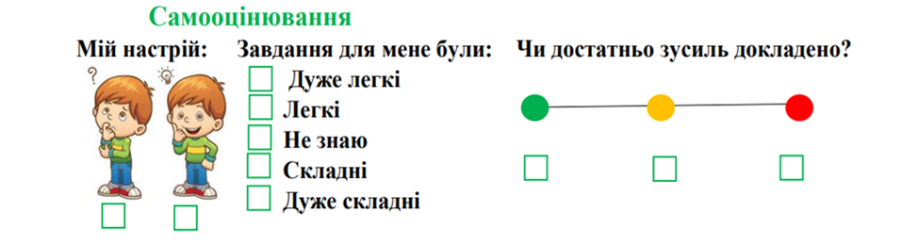

***Бланк оцінювання***

|  |  |  |  |
| --- | --- | --- | --- |
| №  з/п | **Результати навчання** | **№ завдання** | Рівні   * **В С** * **ДП** |
| 1 | Володіє повноцінною навичкою читання вголос і мовчки. | **1** |  |
| 2 | Визначає фактичний зміст, тему, основну думку, пояснює причиново-наслідкові зв’язки сприйнятого на слух висловлювання, уточнює інформацію, ставить доцільні запитання. | **2.1. – 2.6.** |  |
| 3 | Пише розбірливо, дотримується граматичних і орфографічних норм, перевіряє і редагує написане | **2.5, 2.6** |  |
| 4 | Будує зв’язні висловлювання (розповідь, опис, міркування, есе, діалог) в усній і письмовій формах, володіє монологічною та діалогічною формами мовлення, дотримується правил культури спілкування. | **2.6** |  |

**ІІ варіант**

**1. Прочитай текст мовчки.**

**2. Виконай завдання, подані після тексту.**

**БАБУСИН ОНУЧОК**

Чи то золотавий соняшник гойднувся біля похиленого тину, чи білявий хлопчик заглядає в подвір’я баби Стехи? Старенькій уже дуже важко розпізнати. Сидить вона на дерев’яному ослінчику біля чепурненької хати, на колінах спрацьовані руки тремтять — купаються у щедрому сонячному промінні.

— Добридень, бабуню, — дзиґою крутнувся біля неї Андрійко, — ото послала мати, щоб я обірвав вишні. Каже, що вже доспіли, щоб не обсипалися. А ви, мабуть, самі нездужаєте?

— Еге ж, нездужаю-таки, — старенька привітно глянула на сусідського хлопчика.

— Зате я, бабуню, швидко-швидко все обірву, — запевняє Андрійко. — Тільки листя посиплеться, от побачите!

Баба Стеха, спираючись на ціпок, дріботить до дверей, шукає в сінцях і виносить полотняну торбину. Хлопчик чіпляє її через плече й чимдуж біжить у садок. Коли бабуся підійшла до розлогої вишні, Андрійко вже спритно осідлав найвищу гілку. Між зеленим листям тільки його сорочка біліє.

— Не гойдайся, онучку, — застерігає старенька, — бо доведеться ловити тебе.

— Не бійтеся! — гукає згори хлопчик. — Зате мені звідси можна небо дістати!

— Еге ж, — клопочеться старенька. — Небо чи й дістанеш, а штани можеш залишити на он тому сучку.

Сидить Андрійко вгорі, між небом і землею, обриває соковиті ягоди й думає про бабу Стеху. Хороша вона. Завжди пригощає яблуками та вишнями, не свариться, коли якийсь бешкетник залізе до неї в садок. Вже давно живе вона самотньо, от і роздає нехитрі гостинці сусідським дітлахам.

— Бабуню, а де ваші внуки? — поцікався хлопчина.

— Далеко, ой, далеко, — хитає головою старенька. — Онучок, як місяченько, одненький. Мабуть, і виріс уже...

— А чому він не їде до вас? — не вгаває Андрійко.

— Мабуть, клопоти не пускають. Уже й листи не пише... — важко зітхає бабуся. Змовкла. Ще нижче схилилася на палицю.

— Не барися там, Андрійку, — стривожилася. — Дереву вже важко тримати тебе.

Хлопчик хвацько зістрибує на землю. Увесь обмурзаний вишнями. Пузата торбина відтягує йому руку. Баба Стеха полегшено зітхає:

— От і гаразд.

— Прийду до вас і яблука трусити, та нехай ще трохи соком наллються, — каже Андрійко.

— Еге ж. Уночі так гупають, так гупають, що аж у хаті дзвенить.

На ґанку хлопчик висипає блискучі вишні у велику емальовану миску.

— Бери, Андрійку. Може, мама вареників наліпить. А мені вистачить.

Хлопчик спокійно дивиться на стареньку, на сиве її волосся, й раптом каже:

— Бабусю, а візьміть-но мене внуком..

За Володимиром Сенцовським, 388 слів

2.1. Визнач жанр прочитаного твору.

**А** оповідання **Б** легенда **В** літературна казка

2.2. Чому Андрійко допомагав бабусі обривати вишні?

**А** бо його попросила бабуся

**Б** тому що він хотів полазити по деревах

**В** тому що його послала мама

2.3. Що цікавило хлопчика?

**А** чому до бабусі не приїжджають онуки

**Б** скільки вишень уродило

**В** чому бабуся сама не обриває вишень

2.4. Чому Андрійко запропонував бабусі вважати його онуком?

**А** бо хотів щодня ласувати вишнями, яблуками

**Б** щоб можна було лазити на її дерева

**В** щоб бабусі не було так самотньо

2.5. Пронумеруй послідовність подій за порядком, викладеним у творі. Простав цифри в порожні клітинки.

□ Баба Стеха виносить полотняну торбину.

□ Андрійко осідлав найвищу гілку.

□ Сидить бабуся на ослінчику біля хати.

□ На ґанку хлопчик висипає вишні у велику миску.

□ Старенька привітно глянула на сусідського хлопчика.

□ Хлопчик хвацько зістрибує на землю.

2.6. Запропонуй інший заголовок до цього твору. Обґрунтуй свій вибір.

____________________________________________________________________________________________________________________________________________________

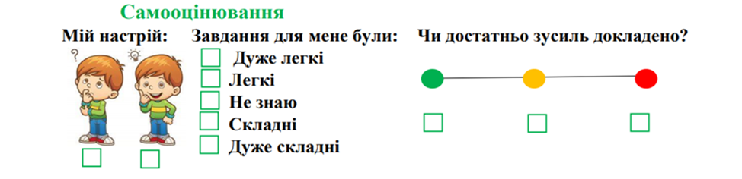

***Бланк оцінювання***

|  |  |  |  |
| --- | --- | --- | --- |
| №  з/п | **Результатинавчання** | **№ завдання** | Рівні   * **В С** * **Д П** |
| 1 | Володіє повноцінною навичкою читання вголос і мовчки. | **1** |  |
| 2 | Визначає фактичний зміст, тему, основну думку, пояснює причиново-наслідкові зв’язки сприйнятого на слух висловлювання, уточнює інформацію, ставить доцільні запитання. | **2.1. – 2.6.** |  |
| 3 | Пише розбірливо, дотримується граматичних і орфографічних норм, перевіряє і редагує написане. | **2.6** |  |
| 4. | Будує зв’язні висловлювання (розповідь, опис, міркування, есе, діалог) в усній і письмовій формах, володіє монологічною та діалогічною формами мовлення, дотримується правил культури спілкування. |  |  |

**Фотозвіт надсилати на освітню платформу Human.**

**Успіхів у навчанні!**